COMUNICADO Nº 65 | CONVOCATORIA PARA COBERTURA DE PRACTICA PROFESIONALIZANTE (QUIMICA) 7º AÑO  Esc. de Educ. Técnica Nº 1 de San Pedro | 10 de junio de 2019

Secretaría de Asuntos Docentes transcribe convocatoria de Inspección de Educación Técnica:

“CONVOCATORIA PARA MATERIAS DEL 7MO. AÑO POR PROYECTOS
Escuela de Educación Técnica Nº 1 – SAN PEDRO
Especialidad: QUIMICA

Ante la necesidad de cobertura de cargos de las materias por Proyecto del 7mo año, corresponde proceder a convocar la Cobertura por Proyecto según lo pautado en la Disposición 1 - 2 y 3/ 2012.

1. Convocar a:
Personal docente por del cargo a cubrir, que cumpla con los requisitos de ser Docente del Distrito y con perfil académico afín a la materia.

De la institución.

2. Cargos a cubrir: docentes/profesor
Situación de Revista: SUPLENTE
Año. 7mo.
Ciclo lectivo: 2019

ESPECIALIDAD:QUIMICA

Dirección Docente | Establecimiento | Cargos | Materia | Motivo
DET | E.E.S.T. Nº 1 | PF 06 MOD | Practicas Profesionalizantes | Licencia

3. Comisión Evaluadora:

Sede de la Comisión Evaluadora: Sede de Inspección de Educación Técnica Alem 230 - PA San Nicolás

MIEMBROS

Titular Inspector de Educ. Ing. SUSANA DOQUE
Suplente Inspectora de Educ Lic. LAURA SALINAS

Titular Director de la EEST Nº 1 de San Pedro Pf. ALEJANDRO ACOSTA.
Suplente Vice Director de la EEST Nº 1 de San Pedro Pf GUILLERMO CORBALAN.

Titular Docente Titular Prof. PAULINA GOMEZ
Suplente Docente Suplente Prof. ESTEBAN VLAEMINCK

4. Cronograma:

CRONOGRAMA DE ACCIONES

FECHA | ACCIONES
Del 10 al 13 de junio de 2019 | Difusión y convocatoria a través de la Secretaría de Asuntos Docentes. 4 (cuatro) días
Del 14 al 21 de junio de 2019 | Inscripción de los aspirantes en Secretaría de Asuntos Docentes, presentación de antecedentes y entrega de Proyectos Pedagógicos. 4 (cuatro) días
24 a 25 de junio de 2019 | Remisión de las inscripciones al jurado por parte de la SAD. 1(uno) día.
Del 26 de junio al 2 de julio de 2019 | Remisión al Tribunal Descentralizado N°12 para la valoración de antecedentes y lectura de proyectos por Inspección de Educación Técnica.  5 (cinco) días
A partir del 3 de julio de 2019 | Notificación fehaciente a los aspirantes de lugar, fecha y hora de las entrevistas.

Temario:
Diseño Curricular según Anexo 3 de la Resol 3828/09 en Secretaría de la Escuela

Cobertura de Módulos por Proyecto Pedagógico

Criterios de Evaluación del Proyecto Pedagógico: De acuerdo a los siguientes indicadores del Anexo 4 de la Disp. Conj 3/12

Presentar para la inscripción : Carpeta de 3 solapas con:
- FOTOCOPIA DE DNI
- CONSTANCIA DE ANTIGÜEDAD EN LA DOCENCIA (DESDE – HASTA)
- CALIFICACIÓN DE LOS DOS ULTIMOS AÑOS.
- FOTOCOPIA AUTENTICADA DE CURSOS REALIZADOS EN RELACIÓN A LA MATERIA A CUBRIR.
- BREVE CV

Criterios de Evaluación del Proyecto Pedagógico: De acuerdo a los siguientes indicadores del Anexo 4 de la Disp. Conj. 3/12
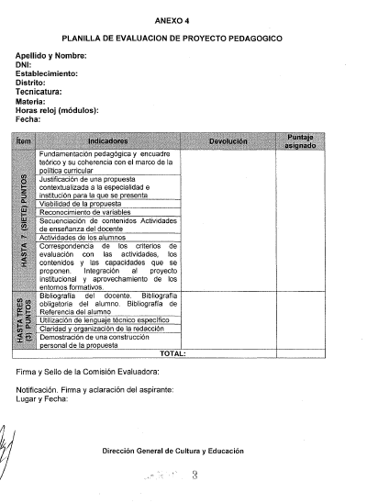

Criterios de Evaluación de la Entrevista: De acuerdo a los indicadores del Anexo 5 de la Disp. Conj. 3/12

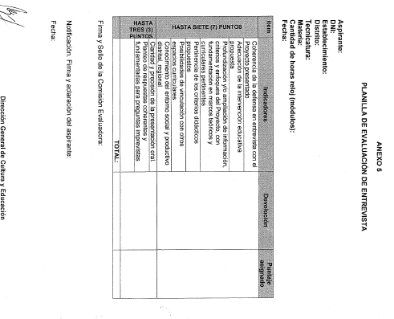

Inspección Areal de Educación Técnica sugiere el modelo de organización siguiente:

CICLO LECTIVO 2015

PROYECTO PEDAGOGICO

- NIVEL

- ESPECIALIDAD

- CURSO Y DIVISIÓN

- NOMBRE DE LA MATERIA Ó MODULO

- DOCENTE A CARGO

ANEXO I

ENCUADRE PEDAGÓGICO

FUNDAMENTACIÓN DE LA MATERIA - Diseño Curricular -

OBJETIVOS: Centralizados en la actividad del Profesor.

ESTRATEGIAS DIDÁCTICAS A UTILIZAR

PROYECTOS ESPECÍFICOS A DESARROLLAR DURANTE EL AÑO

EVALUACIÓN

- ¿Qué voy a evaluar? (Ejemplo de criterios: contenidos, presentación, vocabulario adecuado, presentación personal, participación, etc.)

- ¿Cómo voy a evaluar? (Instrumentos. Ej.: Eval. escrita, Eval. oral, observación, presentación de trabajos prácticos, desarrollos de Proyectos, Participación en EACP etc.)

ANEXO II

CONTENIDOS

Especialidad:
Curso y división:
Materia:
TRIMESTRE | CONTENIDOS | TIEMPOS ESTIMADOS  EN HORAS
1°
2°
3°

BIBLIOGRAFÍA UTILIZADA: Por el alumno y por el profesor.

Firma del docente: ………………………………………......

Firma del directivo: …………………………………………..

Aclaración: ………………………………….…………………

Fecha : …../ …../ …..

